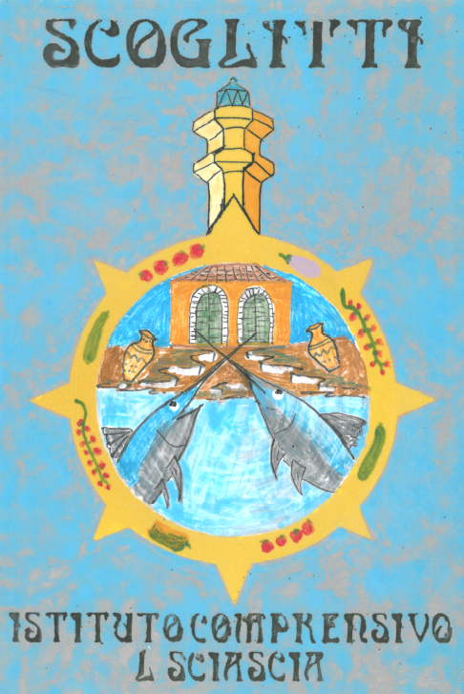 | Istituto Comprensivo “Leonardo Sciascia”  Scuola dell’infanzia, Primaria e Secondaria Di 1° Grado  Via Malfà, 32 – 97019 VITTORIA (RG)  Cod. Fisc.: 91002500881 – Cod. Mecc. RGIC802008 -  E-mail:rgic802008@istruzione.it -Sito web: www.icsciasciascoglitti.edu.it | 

Scoglitti, 25/09/2023

A tutto il personale docente in servizio

Ai genitori e agli alunni

di ogni ordine e grado

Al Direttore SGA

Al Personale ATA

Registro Elettronico

Sito web

Circolare n. 33/ A. S. 2023-2024

OGGETTO: Disciplina in materia di uscita autonoma degli alunni minori di 14 anni.

In riferimento all’oggetto si informa tutto il personale scolastico e i genitori che l’art. 19-bis della Legge 4/12/2017, n. 172 disciplina l’uscita autonoma degli alunni minori di 14 anni.

La nuova norma sopra citata attribuisce ai genitori esercenti la responsabilità genitoriale, ai tutori e ai soggetti affidatari, ai sensi della Legge 4 maggio 1983, n. 184, dei minori di 14 anni facoltà di autorizzare l’Istituzione Scolastica a consentirne l’uscita autonoma dai locali al termine delle lezioni.

L'autorizzazione esonera il personale scolastico dalla responsabilità connessa all'adempimento dell'obbligo di vigilanza.

In mancanza di autorizzazione dei genitori, permanendo gli obblighi di vigilanza a carico dell’istituzione scolastica, al termine delle attività didattiche, i docenti dell’ultima ora dovranno consegnare gli alunni solo ai genitori o ad altro adulto da essi delegato.

Secondo la norma di legge l’autorizzazione all’uscita autonoma, può essere concessa dopo che genitori/tutori/affidatari abbiano valutato attentamente nel concreto i seguenti 3 fattori:
- età del minore;
- grado di autonomia del minore: maturità psico-fisica dell’alunno/a, tenendo conto di eventuali manifestazioni comportamentali che richiedano forme di controllo intensificato;
- specifico contesto ambientale: fattori di rischio potenzialmente prevedibili in condizioni di normalità.

A tal riguardo si chiarisce che:
- Possono richiedere l’uscita autonoma per recarsi a casa, tutti gli alunni della classe IV - V Scuola Primaria e di tutte le classi della Scuola Secondaria di Primo Grado;
- Possono richiedere l’uscita autonoma per il tratto che va dal cancello d’istituto al punto di raccolta dell’autobus dei servizi di trasporto pubblico per chi usufruisce di tale servizio, tutti gli alunni della scuola primaria e secondaria di primo grado;
- Sono esclusi dall’uscita autonoma di qualunque tipo, considerata la fascia di età, tutti i bambini della Scuola dell’Infanzia, che dovranno essere prelevati dai genitori o suoi delegati, dai tutori o affidatari, nel rispetto delle fasce di flessibilità di questo ordine di scuola.

Appare opportuno chiarire che l’esercizio di questo potere giuridico, come tutti quelli legati alla potestà genitoriale, è finalizzato alla tutela degli interessi del minore. Nel caso specifico l’interesse del minore è individuato dalla stessa norma legislativa nel considerare l’uscita autonoma come attività utile a realizzare un processo volto alla sua auto responsabilizzazione, elemento educativo funzionale alla crescita complessiva della sua autonomia personale.

I genitori che intendono autorizzare i propri figli ad uscire autonomamente da scuola, dopo aver valutato attentamente il grado di maturità raggiunto dal minore e l’assenza di pericoli reali prevedibili per il suo ritorno autonomo a casa, devono presentare apposita autorizzazione, compilando il modulo allegato alla presente da consegnare all’ufficio di segreteria dell’Istituzione scolastica.

Si ringrazia per la collaborazione

Il Dirigente Scolastico

Prof. Salvatore Panagia

Firma autografa omessa ai sensi
dell’art. 3 del D. Lgs. n. 39/1993

Istituto Comprensivo “Leonardo Sciascia”

Scuola dell’infanzia, Primaria e Secondaria Di 1° Grado

Via Malfà, 32 – 97019 VITTORIA (RG)

Cod. Fisc.: 91002500881 – Cod. Mecc. RGIC802008 -

E-mail:rgic802008@istruzione.it -Sito web: www.icsciasciascoglitti.edu.it

Al Dirigente Scolastico

Prof. Salvatore Panagia

dell’I.C. L. Sciascia

Scoglitti

Oggetto: richiesta uscita autonoma alunni al termine delle lezioni –

Scuola Primaria (Alunni classi IV e V) e Secondaria di Primo Grado - a.s. 2023/2024

I sottoscritti

PADRE (Tutor/affidatario)

nato a il telefono

MADRE (Tutor/affidatario)

nata a il telefono

esercenti la potestà genitoriale sull’alunn__ frequentante La classe____________, sez._________ ,

plesso____________________________ della Scuola _______________________________________________________dell’Istituto Comprensivo “L. Sciascia”;

VISTO | l’art. 19-bis comma 1, della Legge n. 172/2017;
CONSIDERATA | l’età e il grado di autonomia di nostro/a figlio/a, nonché lo specifico contesto territoriale e scolastico nel quale è collocata l’Istituzione Scolastica a cui nostro figlio è iscritto;
RESI | informati e consapevoli della possibilità che tale situazione possa configurarsi come omessa custodia di minore;

DICHIARANO

- di essere a conoscenza delle disposizioni organizzative della scuola e di condividere ed accettare i criteri e le modalità da questa previste in merito alla vigilanza effettiva e potenziale sui minori;
- di essere consapevoli che, al di fuori dell’orario scolastico in caso di uscita autonoma questa ricade interamente sulla famiglia;
- di esercitare un continuo controllo sul minore;
- di essere nell’impossibilità di garantire la presenza dei genitori o di altro soggetto maggiorenne per il ritiro dell’alunno;

I sottoscritti:
- considerando che il percorso scuola-abitazione non presenta rischi specifici o particolari e che il predetto alunno si sposta autonomamente nel contesto urbano, senza essere mai incorso in incidenti o problemi;
- avendo adeguatamente istruito il/la proprio/a figlio/a sul percorso e sulle cautele da seguire per raggiungere l’abitazione;
- ritenendo che il/la proprio/a figlio/a abbia la maturità psicologica e la capacità di evitare situazioni a rischio oltre alle abilità necessarie per raggiungere in modo autonomo la propria abitazione;

AUTORIZZANO

il personale della Istituzione Scolastica a consentirne l’uscita anche in assenza di persone preposte al ritiro, sollevando il personale stesso da ogni responsabilità connessa all’obbligo di vigilanza.

CHIEDONO

che l’alunn ___, al termine delle attività didattiche, possa essere autorizzat __ ad uscire autonomamente, senza la presenza di accompagnatori.

SI IMPEGNANO

- a controllare i tempi di percorrenza e le abitudini del/la propri __ figli __ per evitare eventuali pericoli e affinché, arrivato a casa, trovi la dovuta accoglienza;
- a informare tempestivamente la scuola qualora le condizioni di sicurezza si modifichino;
- a ritirare personalmente il minore su eventuale richiesta della scuola e nel caso insorgano motivi di sicurezza;
- a ricordare costantemente al minore la necessità di corretti comportamenti ed atteggiamenti ed il rispetto del codice della strada;

Si allega copia del documento di riconoscimento di entrambi i genitori.

Scoglitti,

Firma

(Genitori/Tutor/Affidatari)

_________________________________________________ _________________________________________________

